双创平台立项申报系统操作指南

合集目录

大学生创新创业训练计划项目申报立项操作指南（学生篇） 2页
大学生创新创业训练计划项目申报立项操作指南（教师篇） 17页
大学生创新创业训练计划项目申报立项操作指南（学院管理员） 24页

说明：

平台校内网址： https://cxcygl.swun.edu.cn 但需通过统一身份认证登陆
（建议使用谷歌、火狐高版本浏览器）

校外访问（webvpn）：
1.学校主页http://webvpn.swun.edu.cn，使用统一身份认证用户名和密码进行登录；
2.网上一站式服务大厅“统一身份认证业务”点击“双创管理平台”登录。
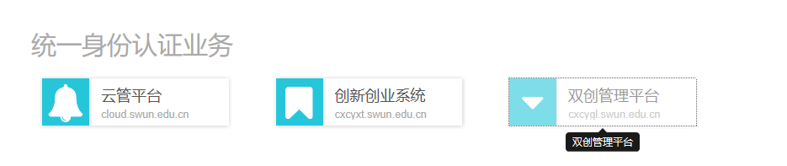

大学生创新创业训练计划项目

申报立项操作指南（学生篇）

目录
1. 登录 5
2. 项目申报 8
3. 项目修改 13
4. 消息通知 16
5. 删除报名信息 16

注：
大创项目申报全流程只需要项目负责人进行录入，队员可进入系统的“用户中心”查看项目的进展情况。本次录入大创项目分为创新训练项目、创业训练项目和科创融合专项项目。每位同学每年只能申报或参与一个在研项目。上年度大创项目成功结题后，才可以继续申请本年度项目。同时同一项目不可多次申报。
登录方式，请使用电脑操作；推荐浏览器：谷歌浏览器，360浏览器（极速模式），QQ浏览器（极速模式）

登录

1.1校内网端登录
进入学校官网（官网地址：https://www.swun.edu.cn/）点击顶部网上一站式服务大厅
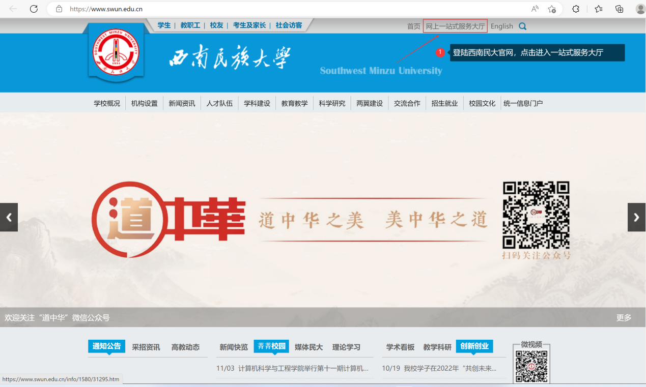

输入自己的学号和密码
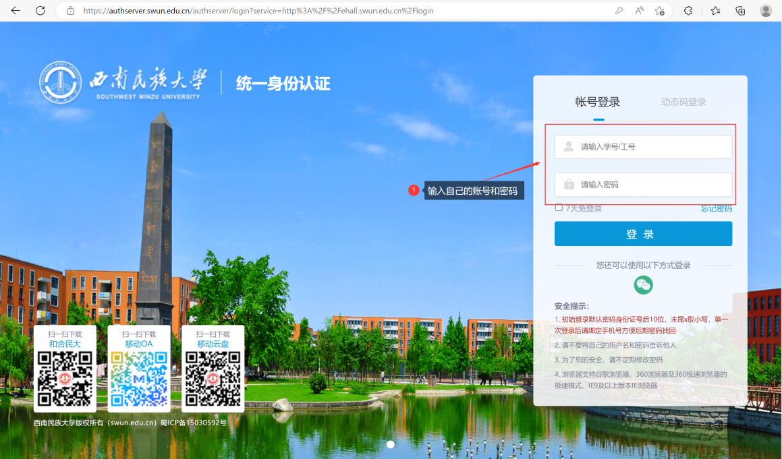

在搜索框中输入关键词“双创”，点击弹出的下拉列表框：双创教育大数据智能管控一体化平台（或直接点击搜索）
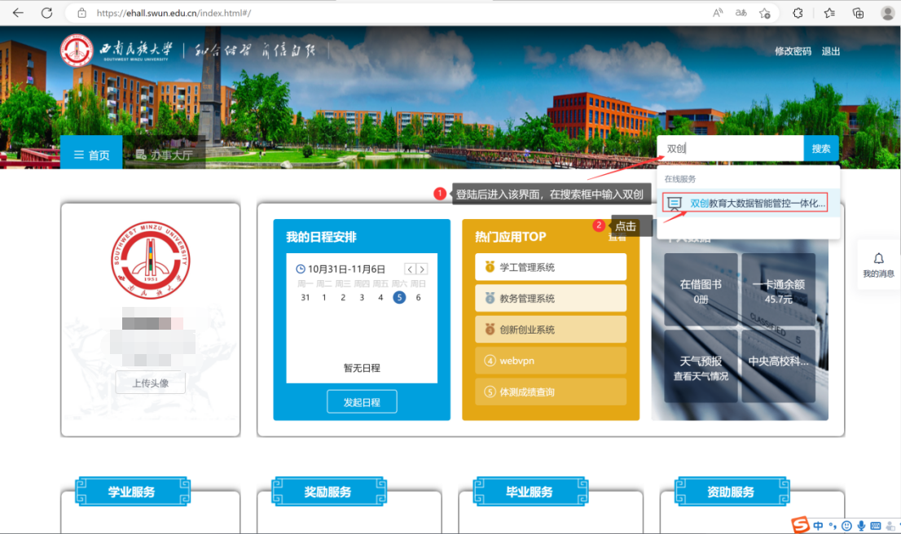

1.2进入平台
进入网站后，无需输入账号密码登录，会自动登录，找到网页下方的导航图“大创计划项目管理”，点击进入大创项目具体页面。
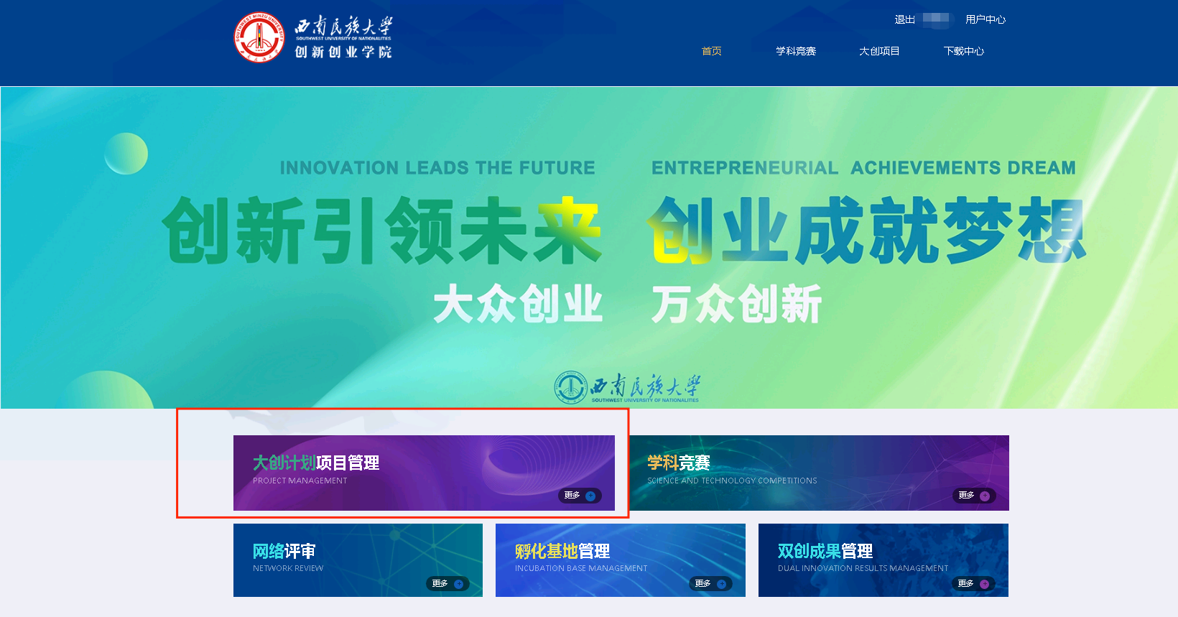


进入大创项目页面后，在项目列表中选择对应的申报年份，点击进入。
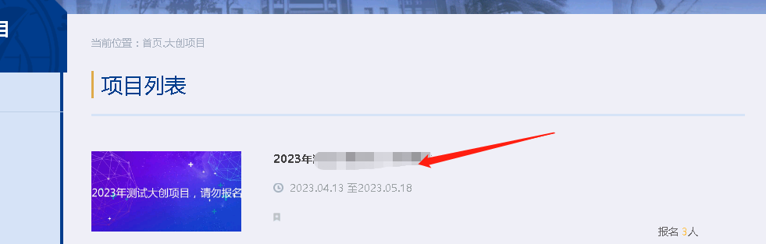

项目申报

2.1报名
进入项目页面，点击，选择项目类别（此处请与指导教师商讨后再进行选择，如果分类选错了需要删除重新申报），不同类别的申报信息不同，按照提示实际填写申报信息后点击保存即可。
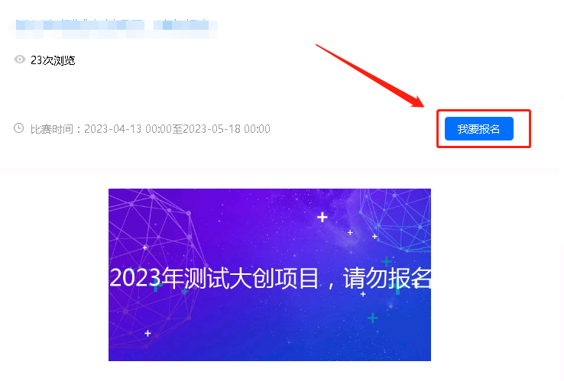

- ※学生、教师信息只需要输入学号和工号便会同步基础数据库的部分数据。不支持直接输入“姓名”。
- 红色星标为系统的必填项。
- 负责人表单填报完成后，点击“提交”进行下一步。

2.1报名信息填写
项目负责人需要分别填报项目信息、成员信息、指导教师信息和项目详细信息，按页面每个字段的提示要求逐步进行填报。

第一步：填写负责人与项目信息
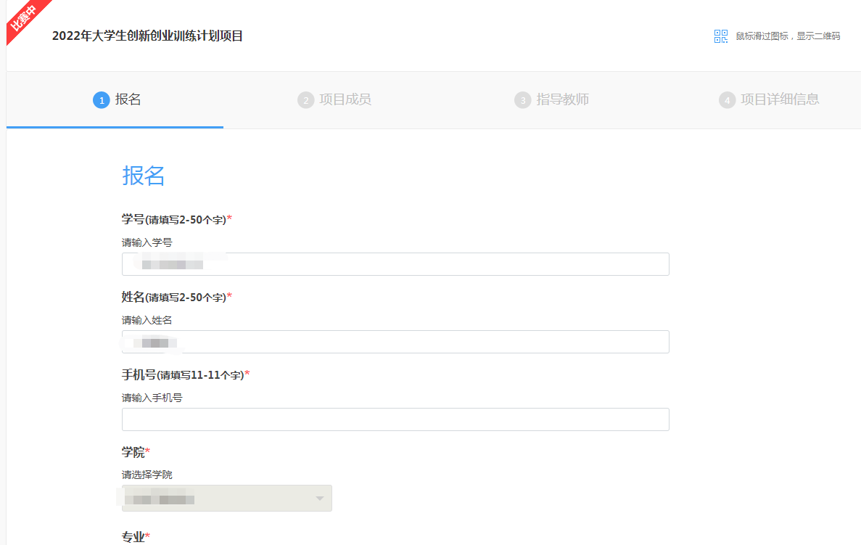
注：项目的所属学院要根据学校要求选择。
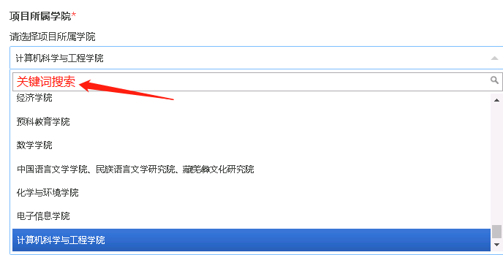

全部填写完成后点击“提交”


第二步：填写成员信息
成员信息，输入学号后部分基础信息会自动补充。
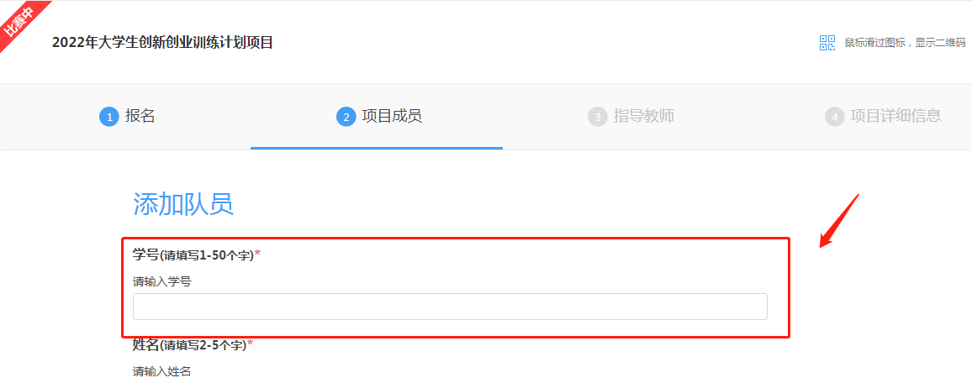
第三步：填写教师信息，需提前和指导教师沟通工号等基础信息。
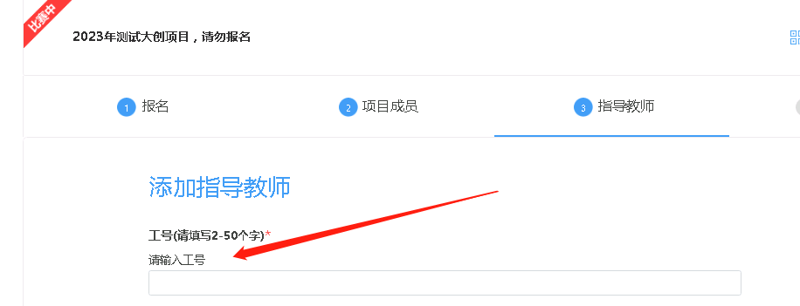

第四步：填写项目详细信息
注：如果项目信息内有图片，则上传图片需使用系统自带功能，不能直接从word直接复制过去！如果没有图片上传可忽略该提示。
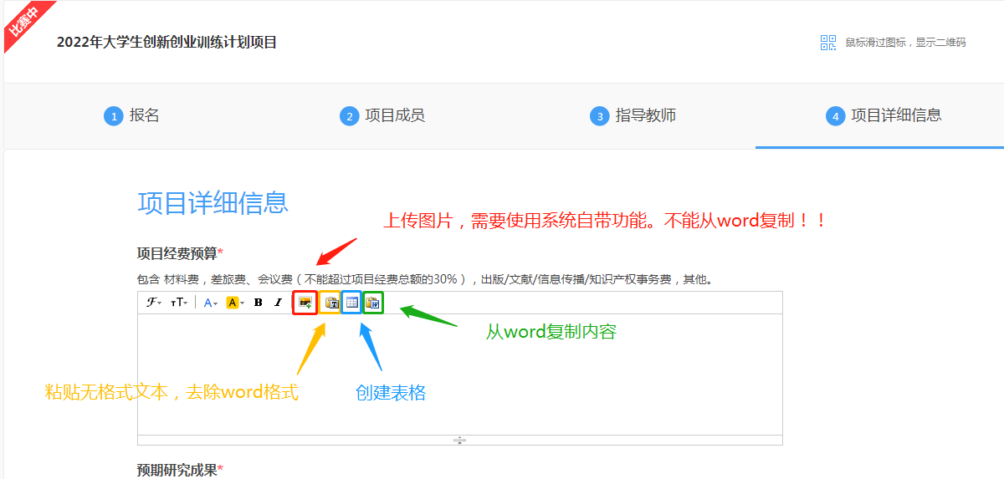
图片大小修改可通过“鼠标右键”点击“图片属性”
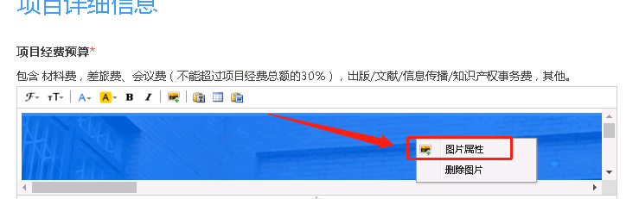
调节“图片大小”和“对齐方式”。
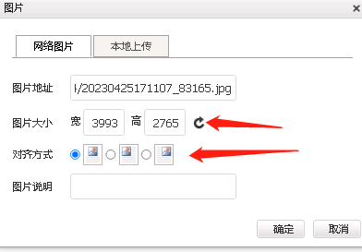
注意：表格内的固定内容不可更改，用键盘的↑↓↔键控制调节填报内容。
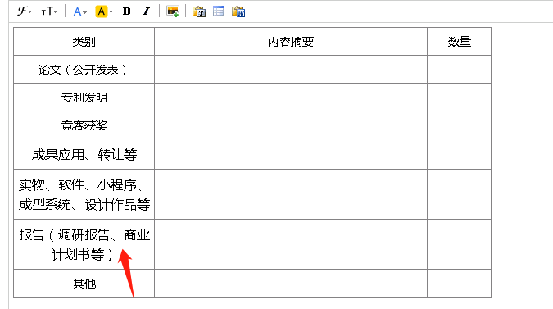

查看文件或图片的限制类型。佐证材料请以文件夹压缩包形式提交。
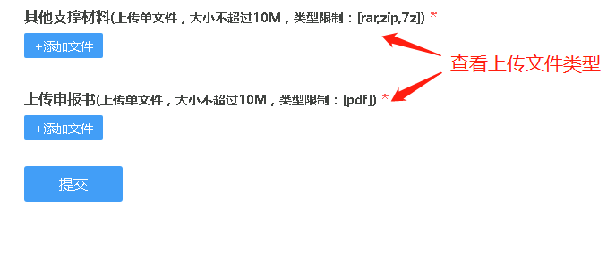
（注意：点完提交不是最后一步）

点击“提交”后，需要等页面跳转，再点击提交审核，方可申报成功。提交成功后请尽快联系指导教师审核。
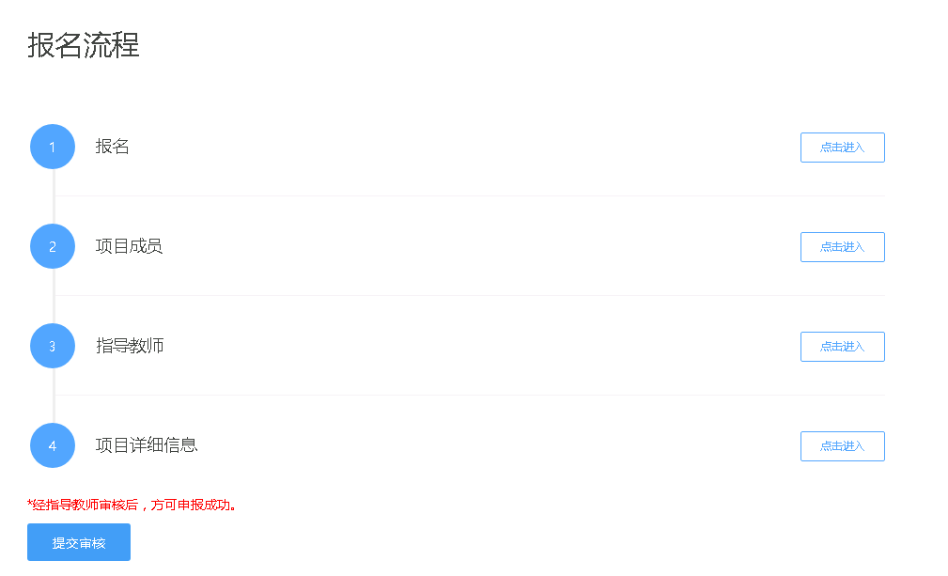
报名成功样例。如果需要修改项目信息：
- 第一种指导教师未审核情况下，可以撤销审核，重新修改。
- 第二种指导教师已审核情况下，请联系指导教师将你的项目退回。
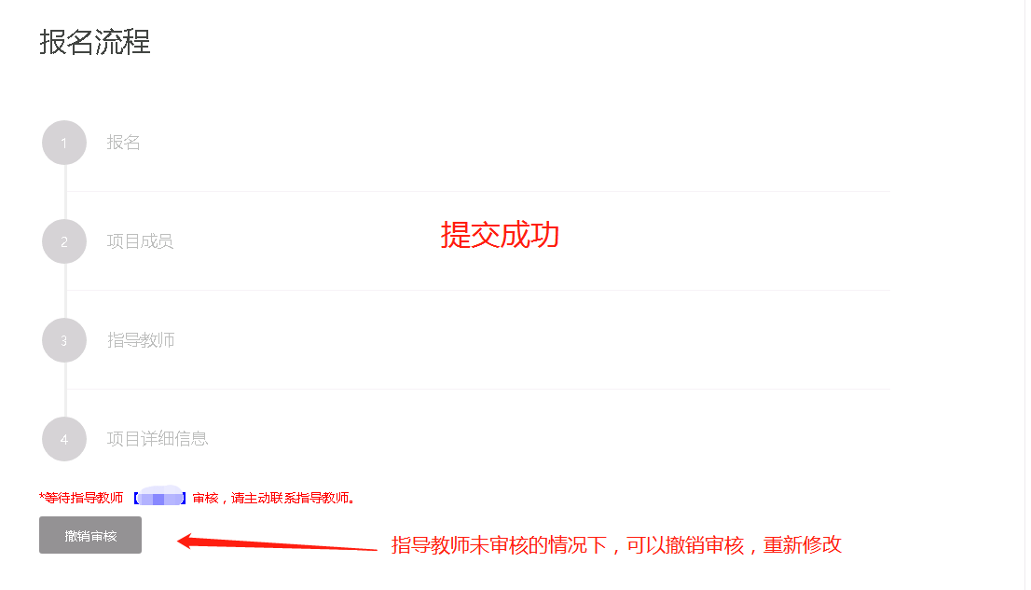

项目修改

3.1用户中心
学生版块的“用户中心”用于管理正在报名或已经报名成功的大创项目。


在项目提交未被指导教师审核且在项目申报截止之前，允许申报者进行修改，在用户中心的管理项目中修改。
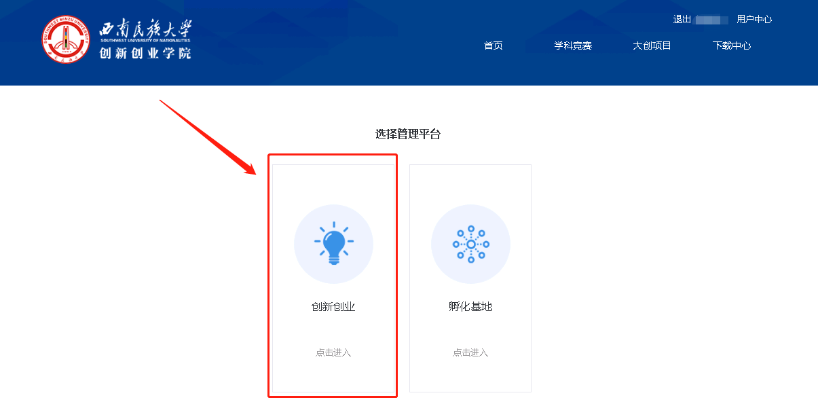

3.2项目状态
通过橙色字体可查看项目的申报状态。
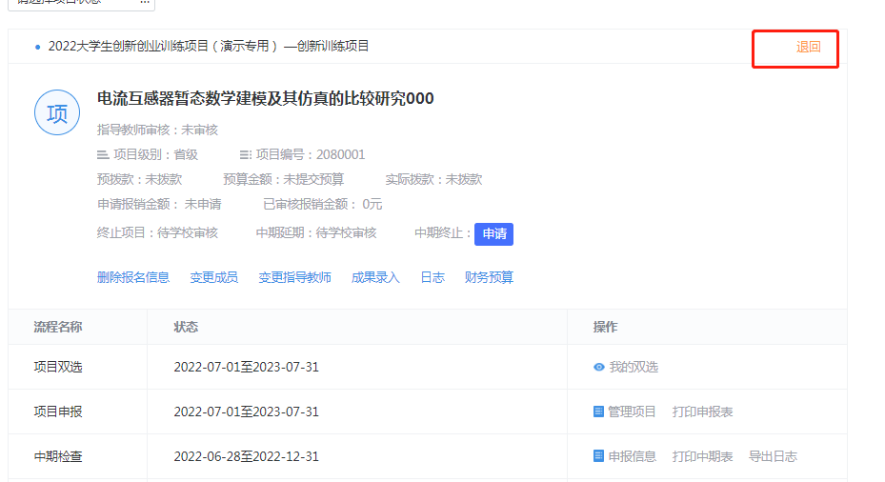
退回：项目退回后请联系指导教师或查看教师反馈，修改后重新提交即可。
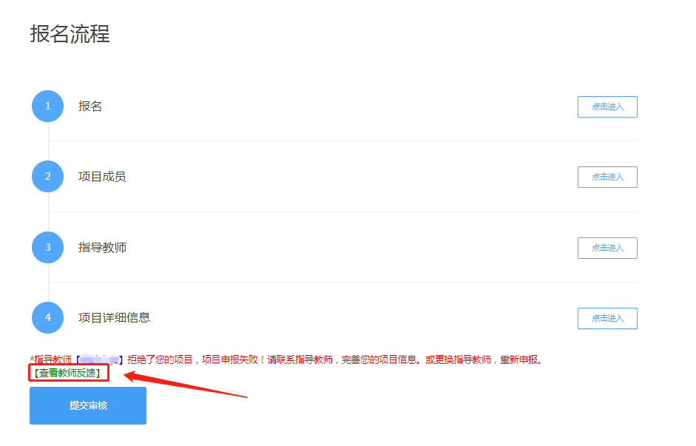

立项淘汰：项目申报失败。
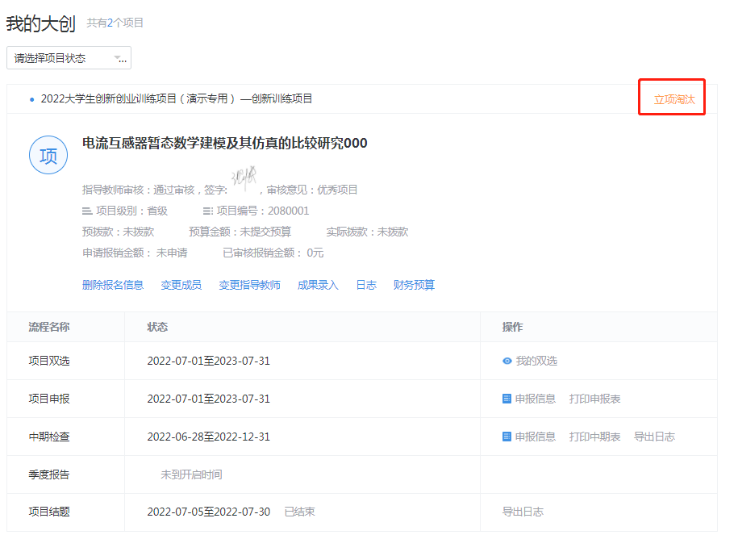

消息通知
项目进展状态可通过消息通知实时掌握。
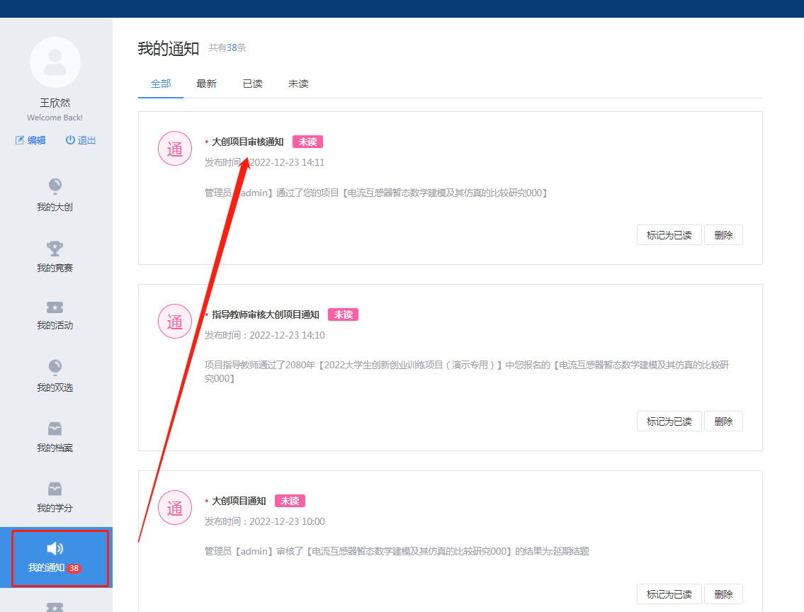

删除报名信息
点击用户中心，进入到“我的大创”可对项目进行日常操作和管理。（如项目已被审核则无法删除）

在申报过程中项目申报类别出现错误，可点击删除报名信息进行重新申报。※注意：删除不可恢复，谨慎操作。

大学生创新创业训练计划项目

申报立项操作指南（教师篇）

目录
1. 登录 20
2. 项目管理 21
3. 立项审核 23

注：
指导教师进入系统后需查看项目是否符合申报条件，审核项目相关信息。
登录方式，请使用电脑操作；推荐浏览器：谷歌浏览器，360浏览器（极速模式），QQ浏览器（极速模式）

登录

1.1教师登录
进入学校官网（官网地址：https://www.swun.edu.cn/）点击顶部一站式服务大厅
输入工号和密码
在搜索框中输入关键词“双创”，点击弹出的下拉列表框：双创教育大数据智能管控一体化平台（或直接搜索“双创”即可弹出）

无需再次输入工号密码，直接进入系统后台，点击“大创项目”。
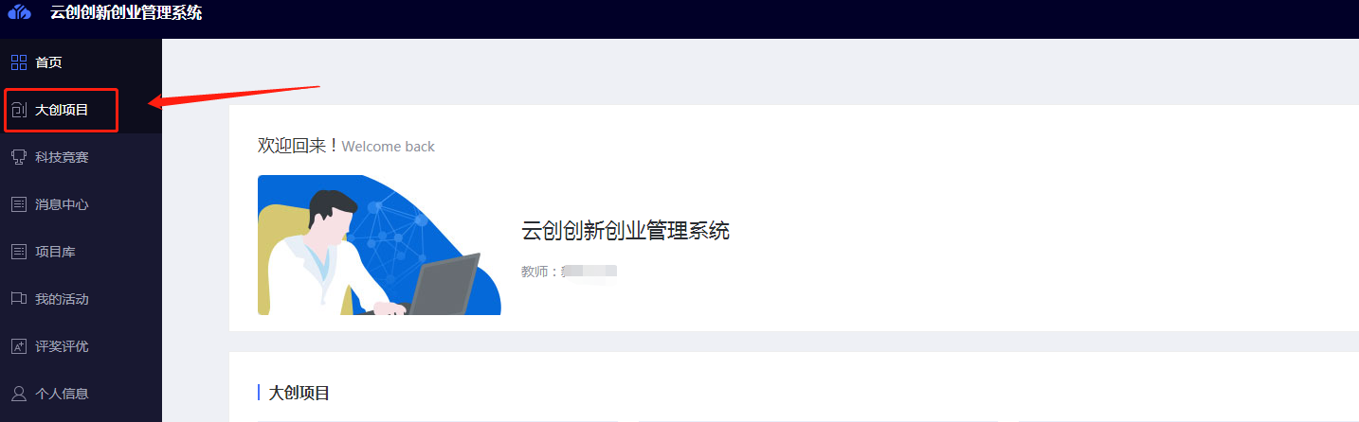

项目管理
查看学生提交的项目详细内容。
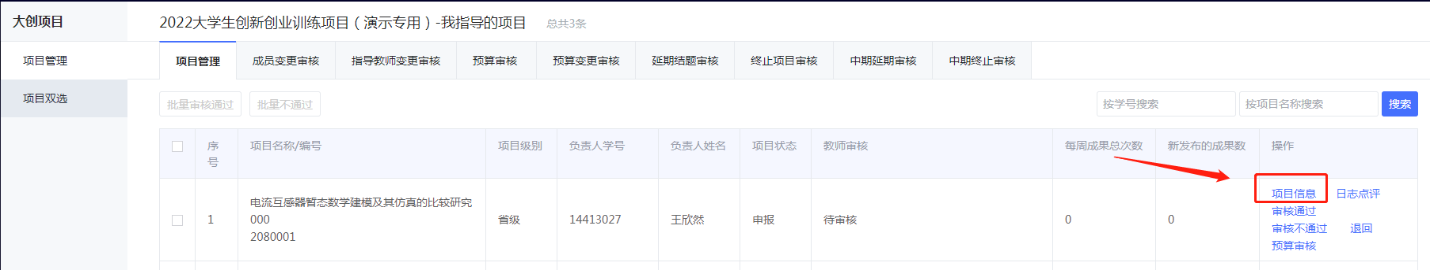

项目信息点开后，有铅笔图标，则指导教师可协助学生修改项目。若没有说明管理员未开启该功能，教师只能查看，不合格的信息直接退回到学生端。
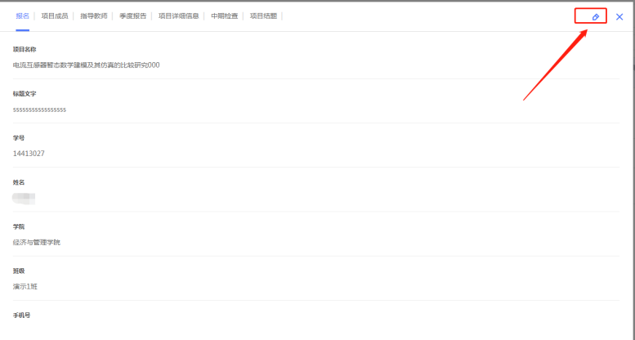
（如果文件为pdf格式，鼠标右键点击在新标签页中打开链接可实现在线预览）

通过信息栏切换查看项目详细信息
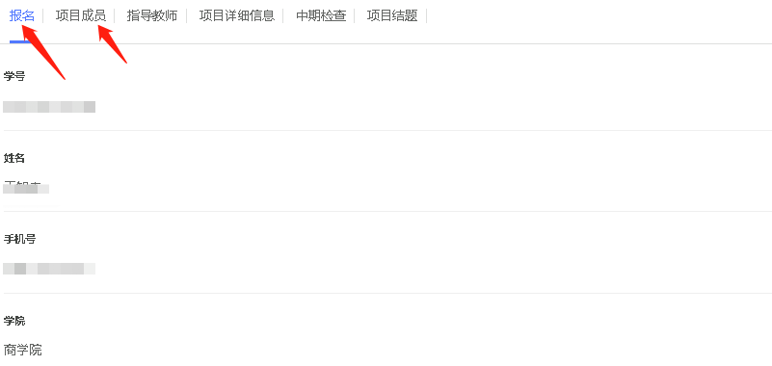

立项审核
审核通过：代表指导教师已查看项目，确定项目符合申报条件，同意申报，点击通过并输入审核意见。
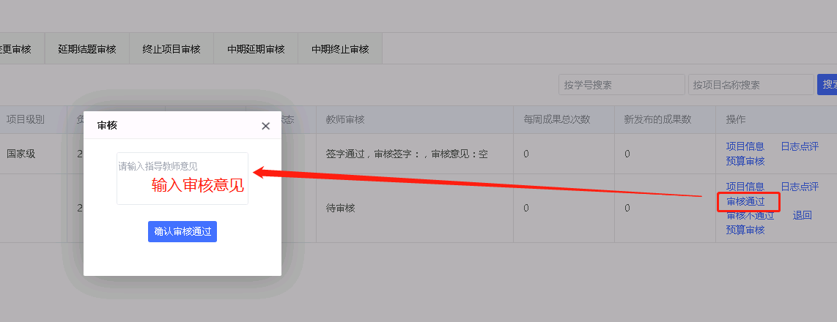
审核不通过：需要学生修改项目内容，可附带审核意见。
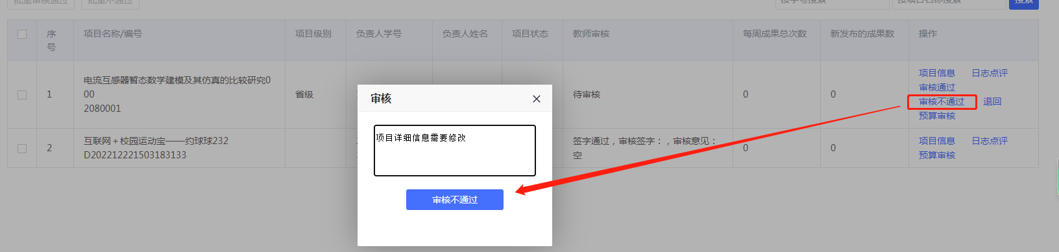
退回：需要学生修改项目内容，直接由指导教师退回该项目，学生可修改后提交。（原则上退回和不通过都可以点击）
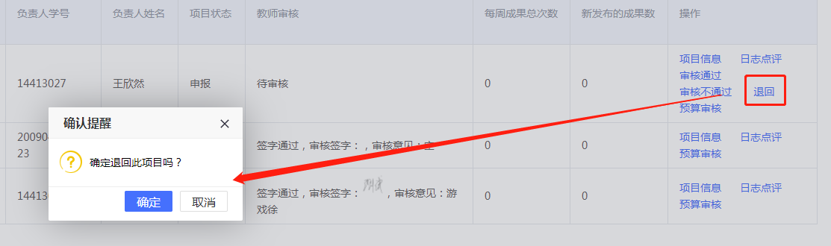
若学院未审核情况下，指导教师有权利将审核通过的项目再次退回到学生端，让学生重新修改。若学院已经审核则无法再退回。
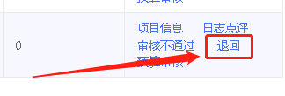
- 审核通过后指导教师审核结束，等待学院和学校审核。

大学生创新创业训练计划项目

申报立项操作指南（学院管理员）

目 录
1. 登录 26
1.1管理员登录 26
2.项目管理 28
2.1 查看项目 28
2.2 检查项目 30
2.4 修改项目信息 30
2.5 删除项目 31
3.项目审核 33
3.1项目推荐（如未使用线上评审功能可跳过该步骤） 33
3.2.详细流程（如未使用线上评审功能可跳过该步骤） 34
3.3项目审核 35
3.4项目状态 35
4.网络评审（如果不需要使用线上评审功能可跳过该步骤） 36
4.1添加评分表、评审专家 37
4.1.1 创建评分表 37
4.1.2 评分表修改 37
4.1.3 专家库管理 38
4.1.4 添加评委专家 38
4.2评审设置 40
4.2.1 创建评审 40
4.2.2 评审信息设置 41
4.2.3 分配评委 42
4.3评审数据统计 44

登录

1.1管理员登录
进入学校官网（官网地址：https://www.swun.edu.cn/）点击顶部网上一站式服务大厅
输入工号和密码
在搜索框中输入关键词“双创”，点击弹出的下拉列表框：双创教育大数据智能管控一体化平台，可直接搜索关键词“双创”弹出

请选择“管理角色”登录系统。
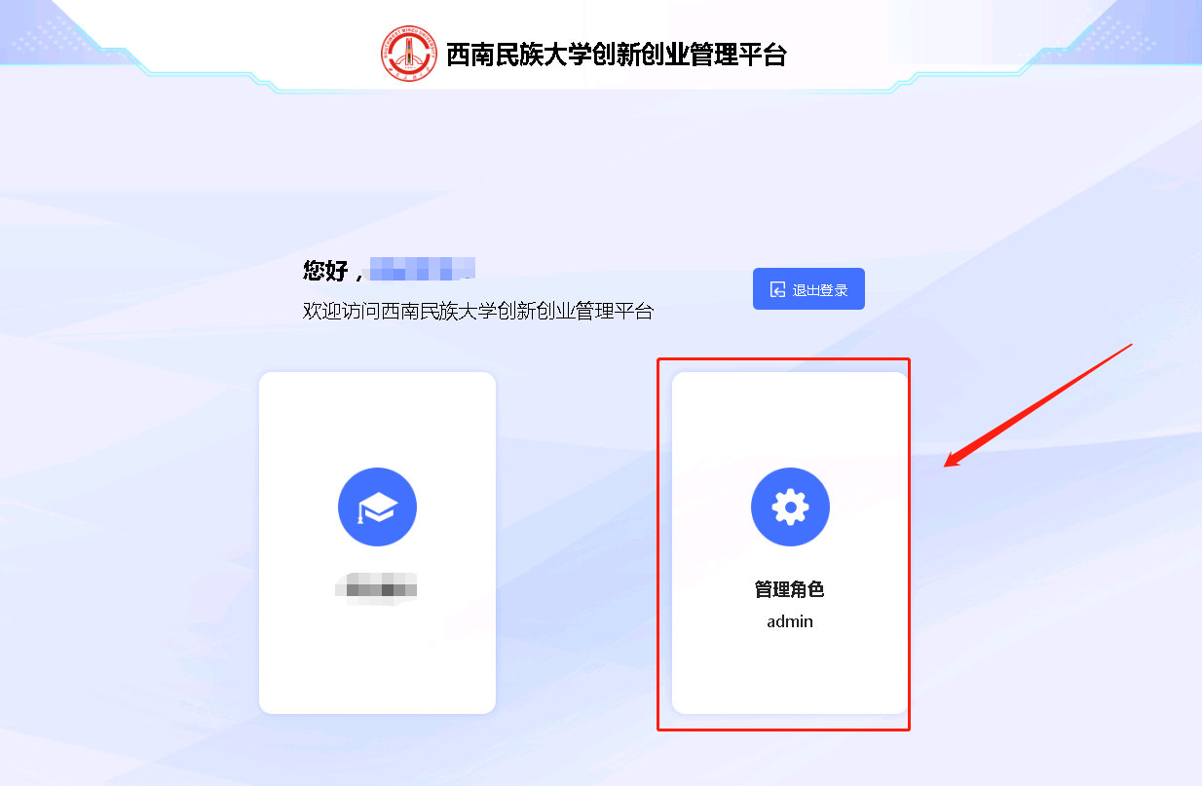
温馨提示：如果您是管理员又是大创项目的指导教师，作为指导教师身份审核项目可通过官网的右上角“切换角色”，选择“教师角色”。
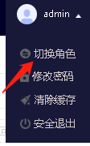
点击“创新创业”。
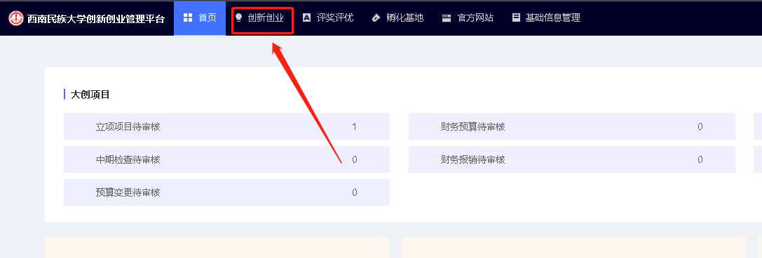
点击“大创项目”，选择管理的大创项目年份进入。
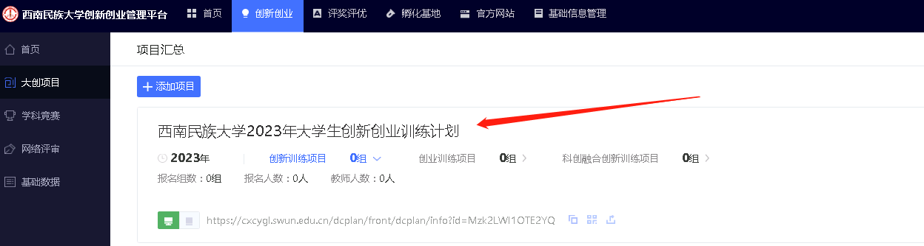

2.项目管理

2.1 查看项目
管理员点击“立项项目”进入到“项目管理”页面可以查看本学院学生的项目审核的阶段。
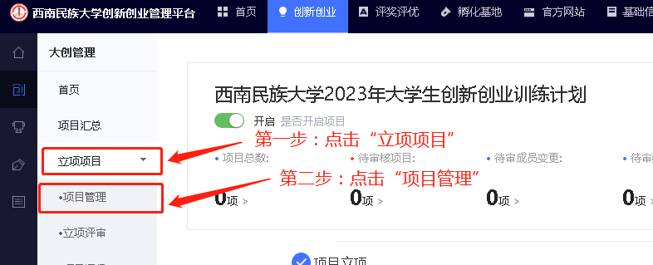

查看项目的生命周期，“学院未审核”阶段说明学生已经提交项目并由指导教师审核通过了。同时也是需要学院管理员进行审核的阶段。
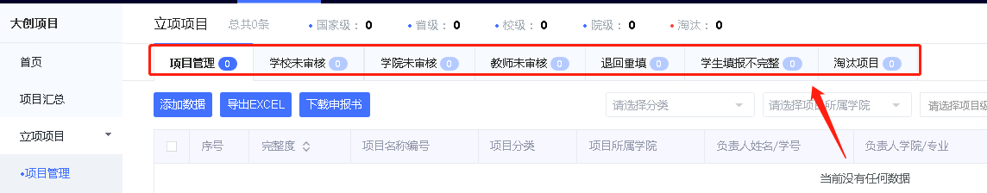
通过点击“学院未审核”切换栏目内的信息。
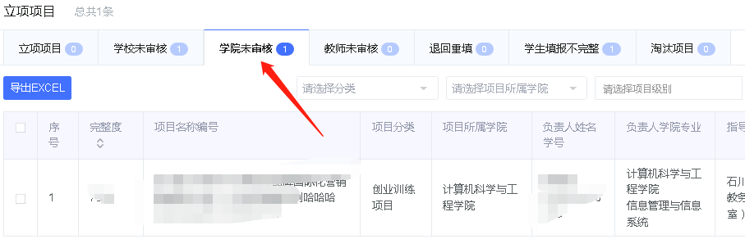
各个项目阶段的显示意义为：
- 立项项目：由学校审核通过的项目确定立项
- 学校未审核：由学院管理员审核通过的项目，等待学校审核
- 学院未审核：由指导教师审核通过的项目，等待学院审核
- 教师未审核：由学生提交的项目，等待指导教师审核
- 退回重填：所有被退回的项目，都会在该阶段内显示
- 学生填报不完整：学生填报了系统部分内容，但是未提交给教师审核，通过完整度可判断他填报的内容大概是多少
- 淘汰：由于项目不符合申报要求或学生放弃的申报，可进行淘汰

2.2 检查项目
项目汇总页面显示本学院学生的全部申报项目情况。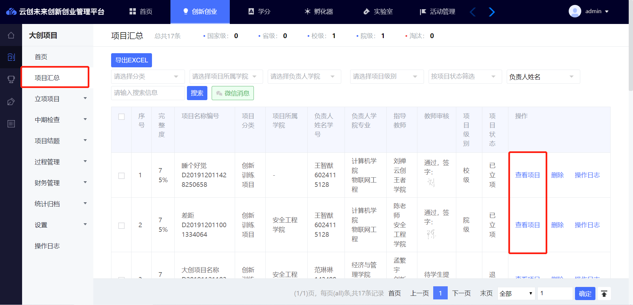

2.3 查看项目
点击按钮，能够查看项目全部详情。
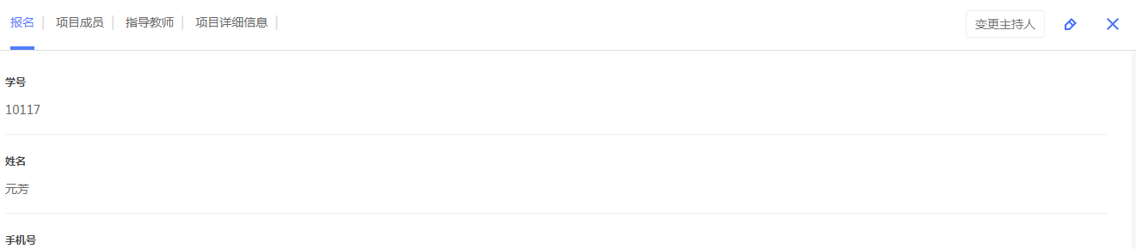

2.4 修改项目信息
点击（修改按钮），可对学生提交的项目信息的进行修改，此权限由校级管理员赋予。
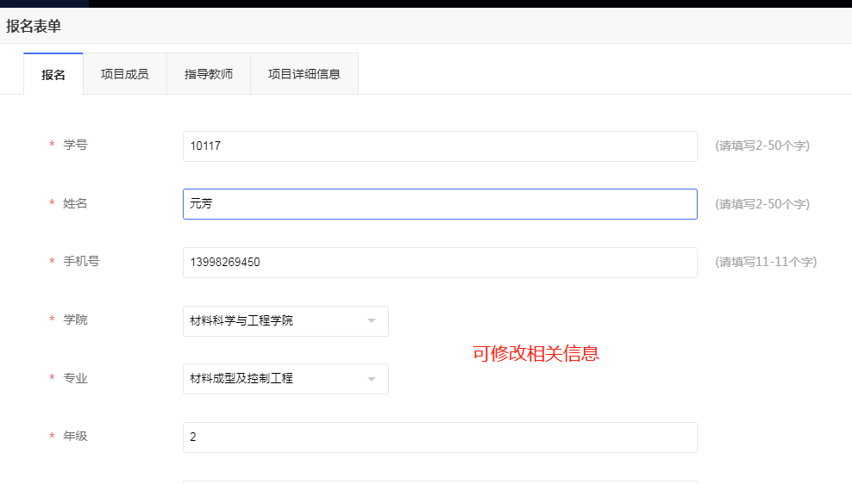

点击可以变更主持人信息，该权限由校级管理员赋予。
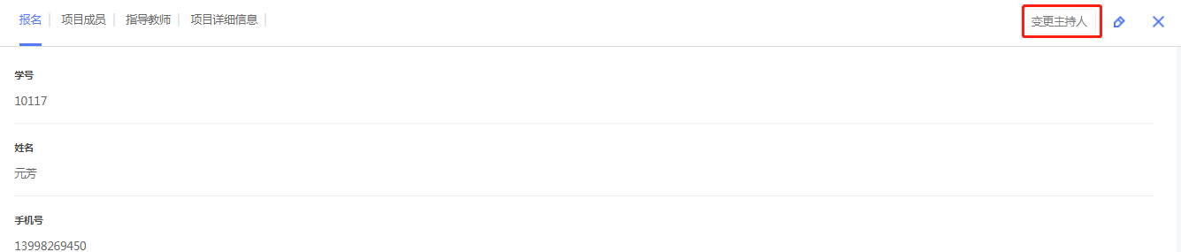

2.5 删除项目
点击按钮，能够删除当前项目的全部数据，
注意：删除数据不可恢复，谨慎操作。
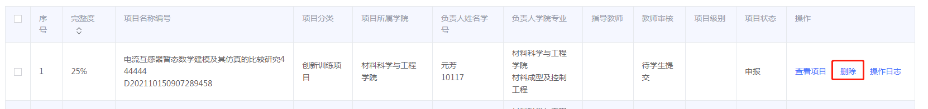

2.6 导出项目
系统内的每一个操作栏内页面内都赋予了“导出ecxel的功能”，第一步勾选导出的项目，第二步导出excel即可。
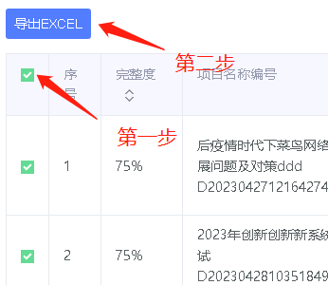

2.7 学生上传的附件批量导出
点击“统计归档”下的“打包归档”，选择需要导出附件的赛道，批量选中项目，点击“打包归档功能”
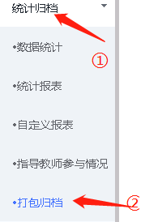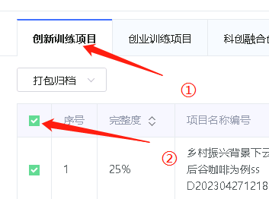

点击“打包归档后”，归档标题自填，并选择需要下载的附件名称。归档名称组合为“文件命名”。
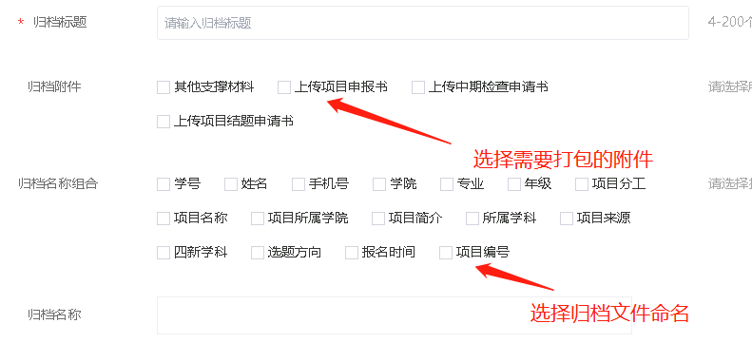
最后在“归档文件列表”下载。
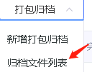
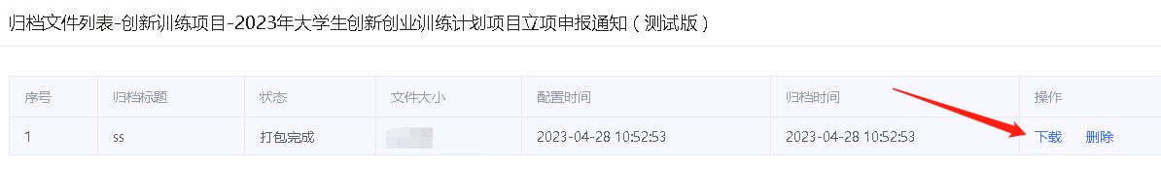

3.项目审核

3.1项目推荐（如未使用线上评审功能可跳过该步骤）
学院管理员组织线上专家组评审完成后（线上评审流程可参考：4.网络评审）可根据评审分数降序排列，对本学院项目排序（数字越小越靠前），输入学院推荐级别。
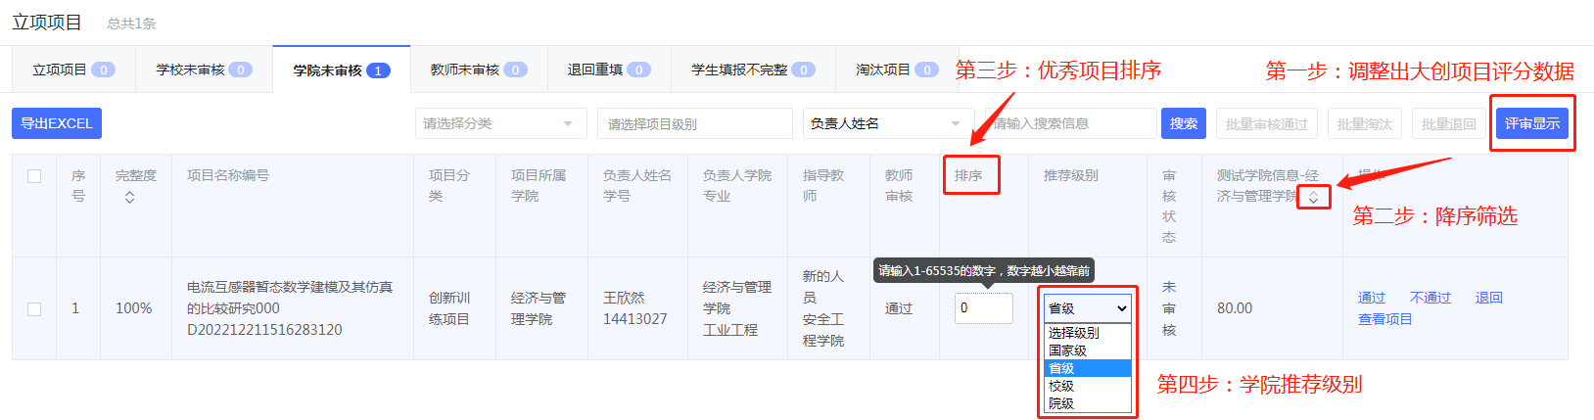

3.2.详细流程（如未使用线上评审功能可跳过该步骤）
第一步：点击，选择要显示的评审项目。
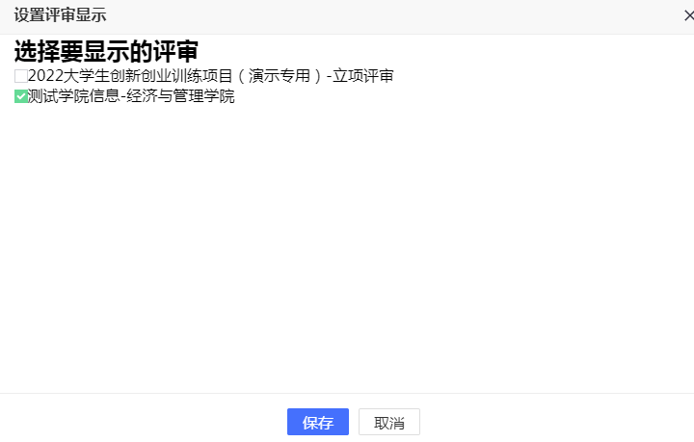
第二步：降序排序
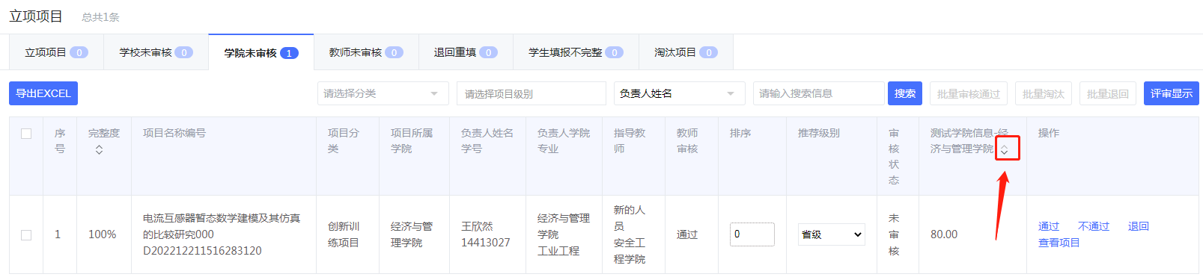

第三步：将本学院的项目按优质度，以1-99+进行排序。（如未使用网络评审功能可根据线下的答辩分数从高到低进行手工排序）
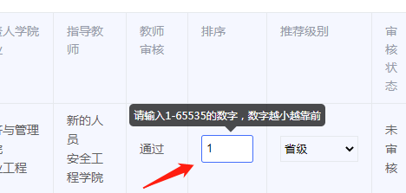

第四步：选择推荐级别，此推荐级别只作为推荐给学校参考，最终认定结果由校级管理确定。
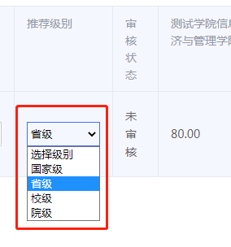

3.3项目审核
第一种审核流程：批量审批
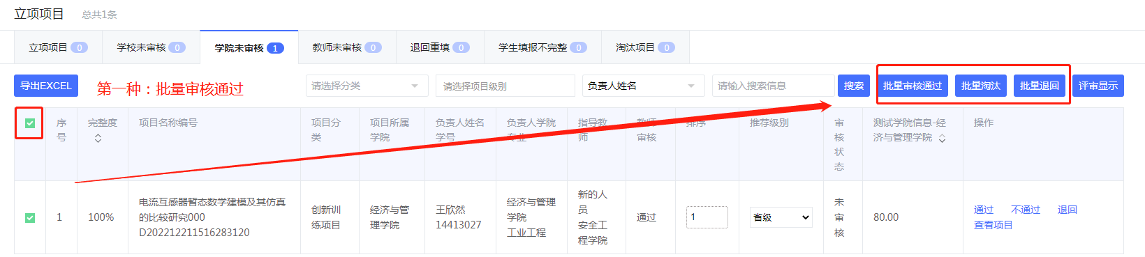
第二种审核流程：逐个项目审批
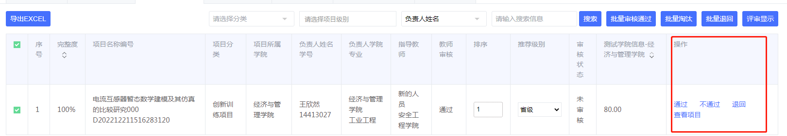

3.4项目状态
学院项目退回：需要学生重新提交，再次由指导教师审核，指导教师审核通过后由学院再次审核。
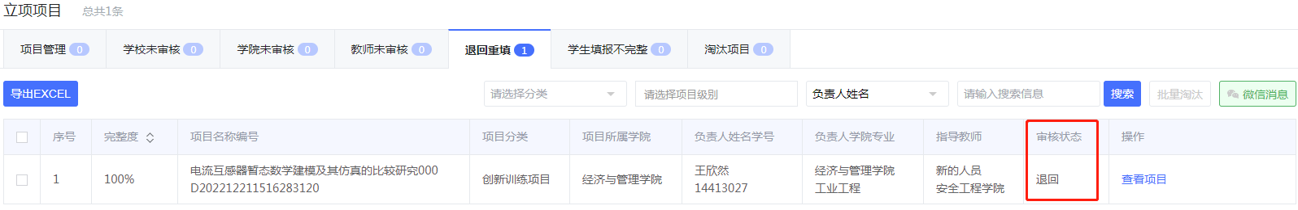
学生端显示页面如下：
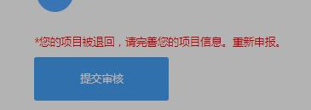
项目不通过：则直接由学院管理员淘汰，项目将无法继续提交。（请谨慎操作，如果误操作请联系校级管理员。）
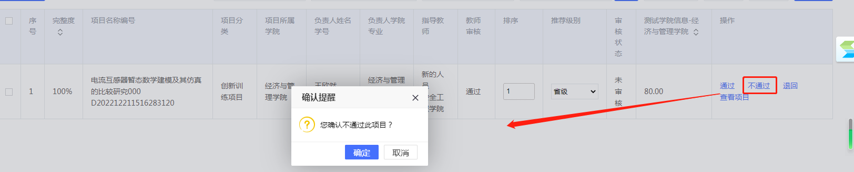
学生端显示如下：
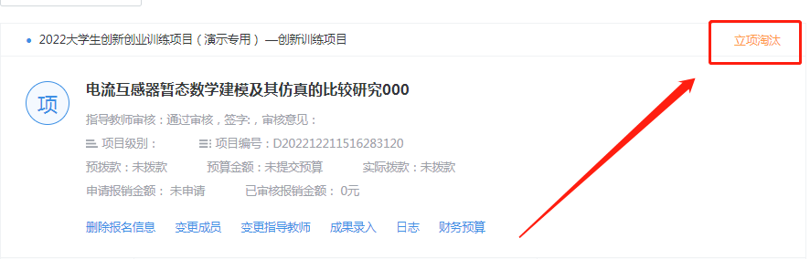

项目审核通过：学院管理员立项申报阶段审核流程结束，后期项目将由学校统一审核。

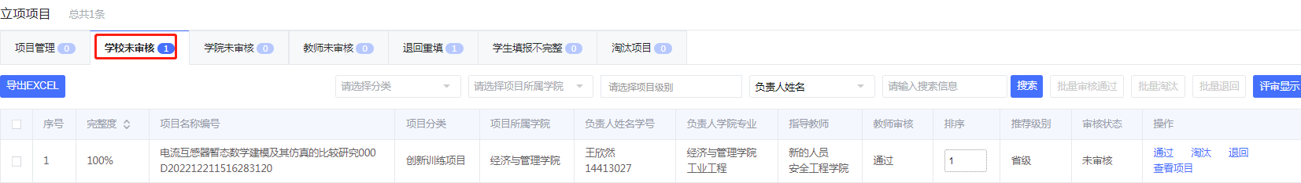

4.网络评审（如果不需要使用线上评审功能可跳过该步骤）
※线上完善的评审机制，使老师的工作更加简单高效；在创建评审前管理老师需要完成添加评委老师、评分表和评审设置即可。

4.1添加评分表、评审专家
首先创建一个评分表，评审时需要选择对应的评分表。
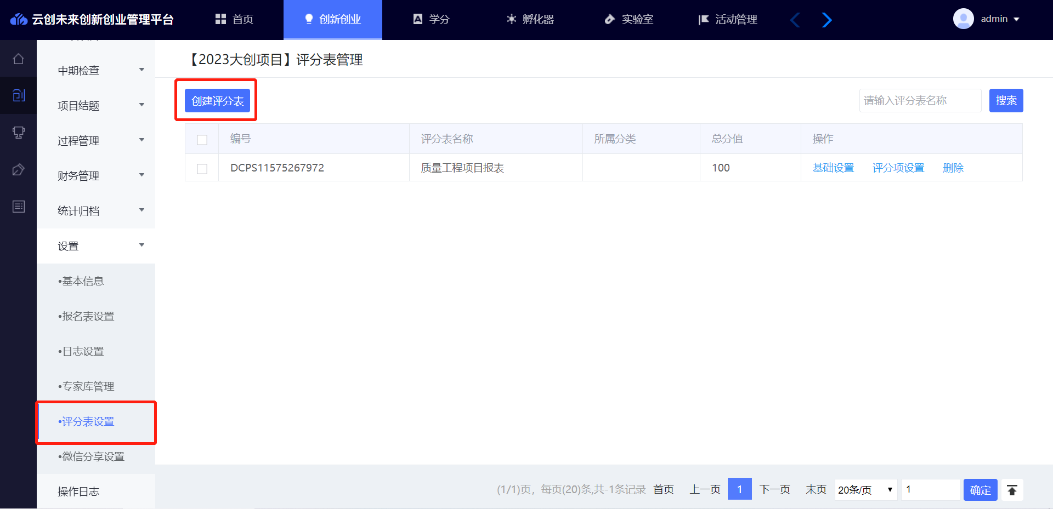

4.1.1 创建评分表
点击，输入评分表名称和分值等信息，点击下一步，输入评分项，评分要点和对应分数。分数创建符合评分表要求后可点击直接创建评分表。
评分表首次创建后，后期无需再次创建，可以下拉选择自建的评分表
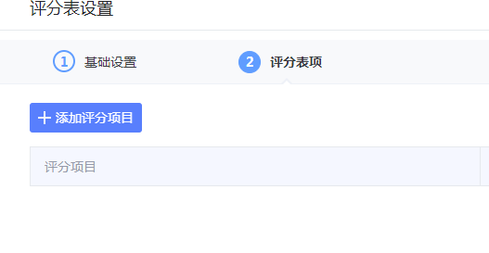


4.1.2 评分表修改
针对已经创建完成的评分表，可点击进入修改基础设置和评分项设置。
※注意：正在使用或者已经使用的评分表不可修改。
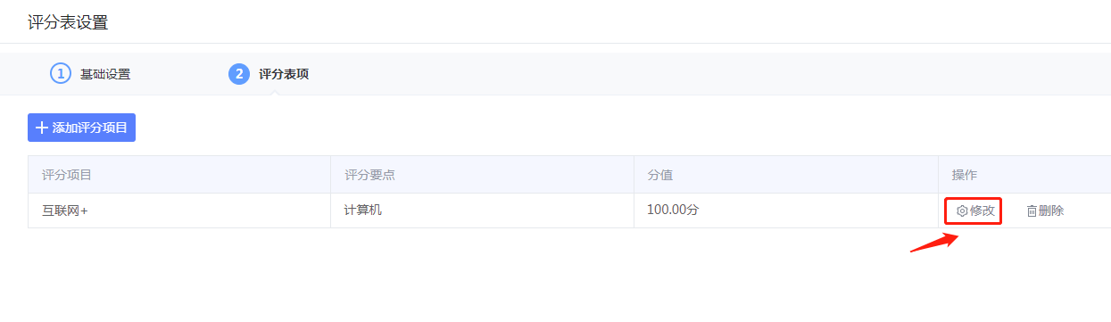

4.1.3 专家库管理
创建评审专家，可选择批量导入专家
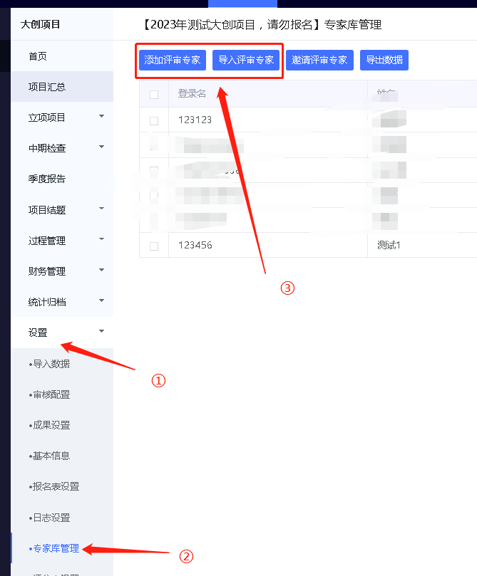

4.1.4 添加评委专家

点击，输入评委专家基本信息后保存。专家库信息会保留，无需重复添加。只有姓名、登录账号、登录密码为必填项。
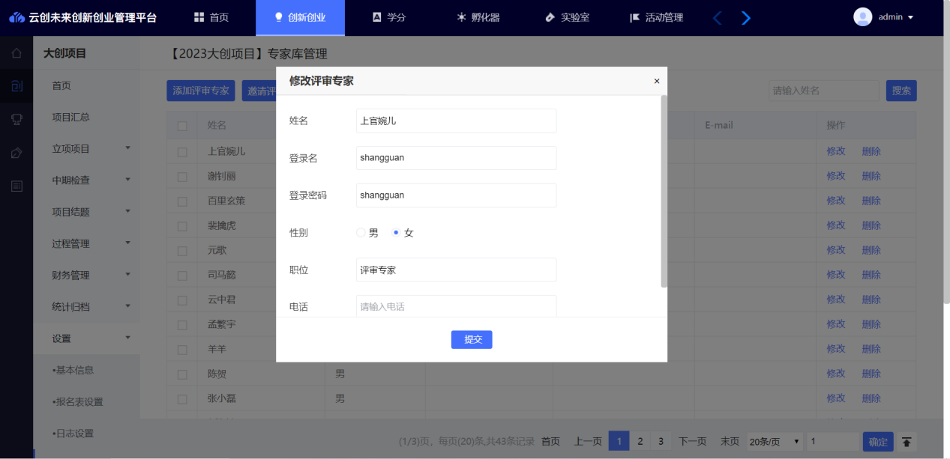

点击，下载导入模板，将评审专家的姓名、登录名、登录密码录入到表格批量回传至系统即可

- 完成评分表和评审专家的添加，下一步进行评审设置。

4.2评审设置

4.2.1 创建评审
首先进入立项评审进行创建，点击按钮，设置评审内容。点击，设置评审基本信息。设置完成后点击保存。
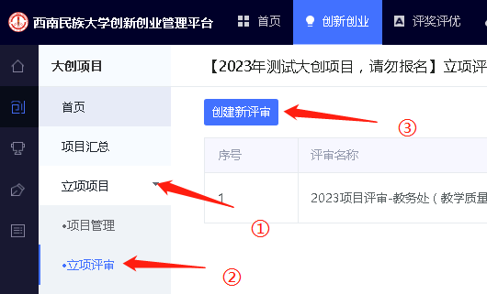
为了区分评审内容，请按要求填写评审名称。
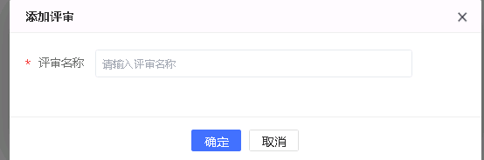
点击“基础设置”，需要每一个赛道都进行设置。
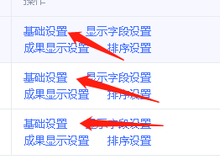

4.2.2 评审信息设置
输入评审名称，选择已经创建好的评分表，选择评审时间设置好后点击保存即可（红色星标为必填项）
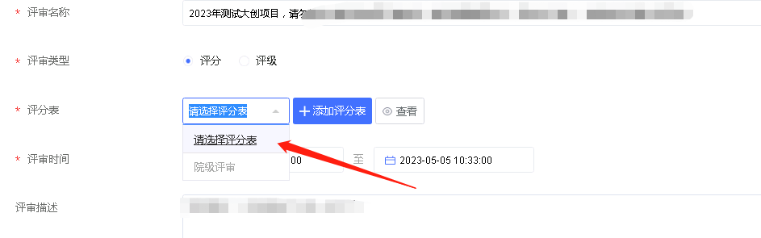

点击管理员可控制评审专家评审可见内容。可对显示字段进行排序操作。
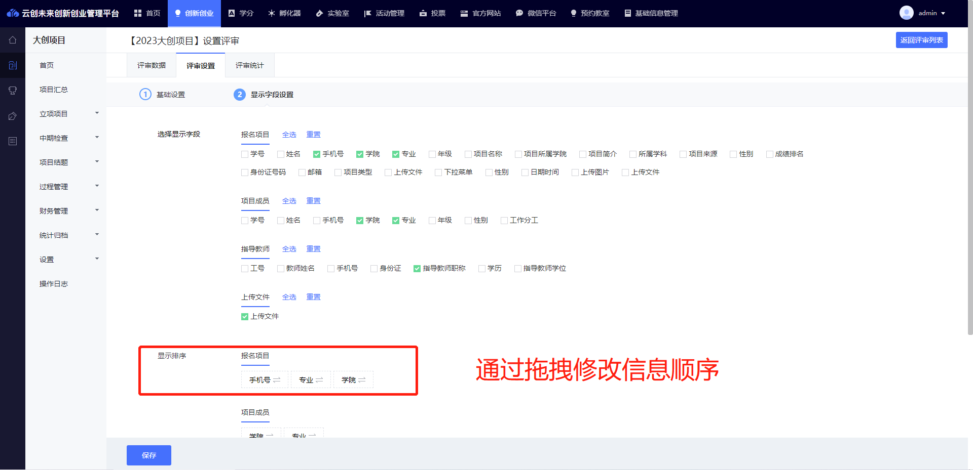

※以上流程需要将每个赛道分别设置。

- 完成上述操作后即可给项目添加评审专家

4.2.3 分配评委

【批量分配】通过勾选的方式选中项目后可以批量添加评审专家。

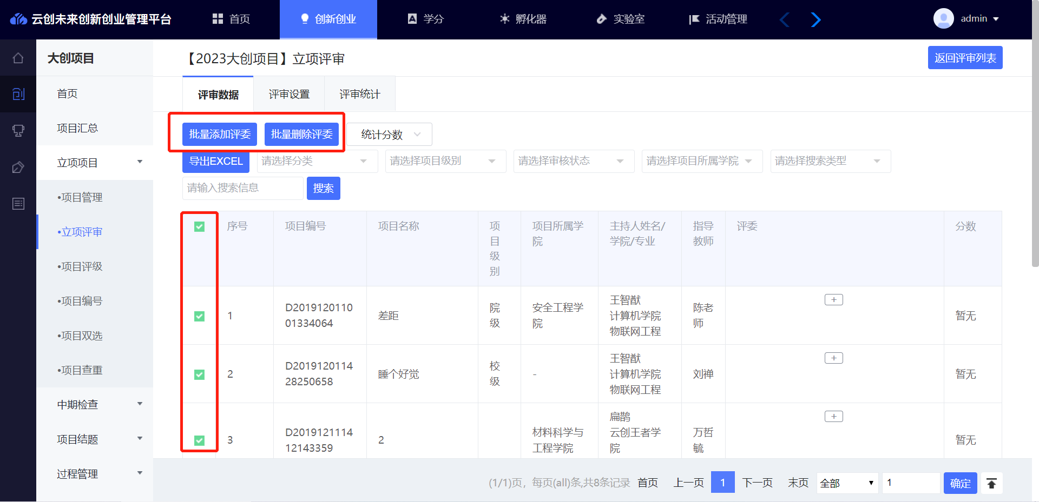

立项、中期、结题三个阶段都可以选择对应审核状态搜索栏。部分搜索栏可多选。
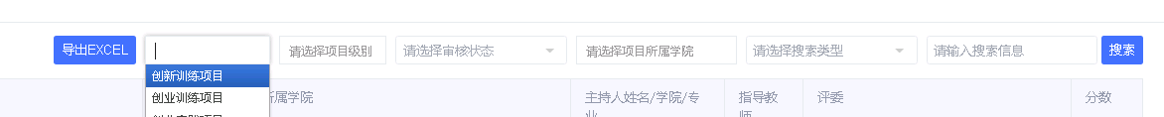

评审专家可多次添加，无需单次点击
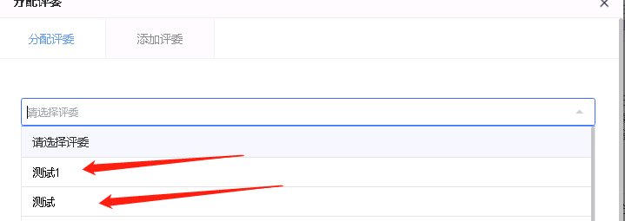


【单独分配】点击单独添加评委。
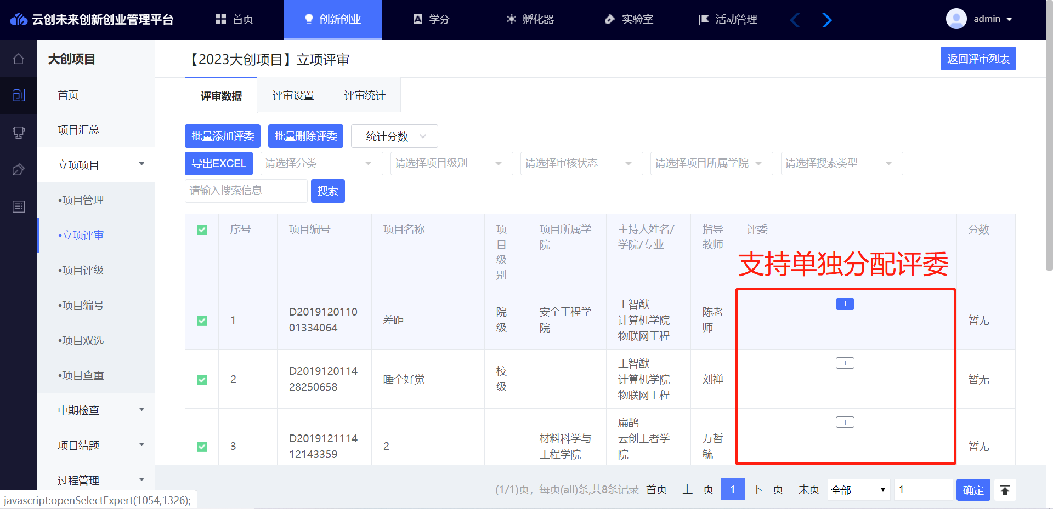

- 完成评委分配后即可开始评审

【邀请评委专家】
点击，将评审网址分享给评委专家。
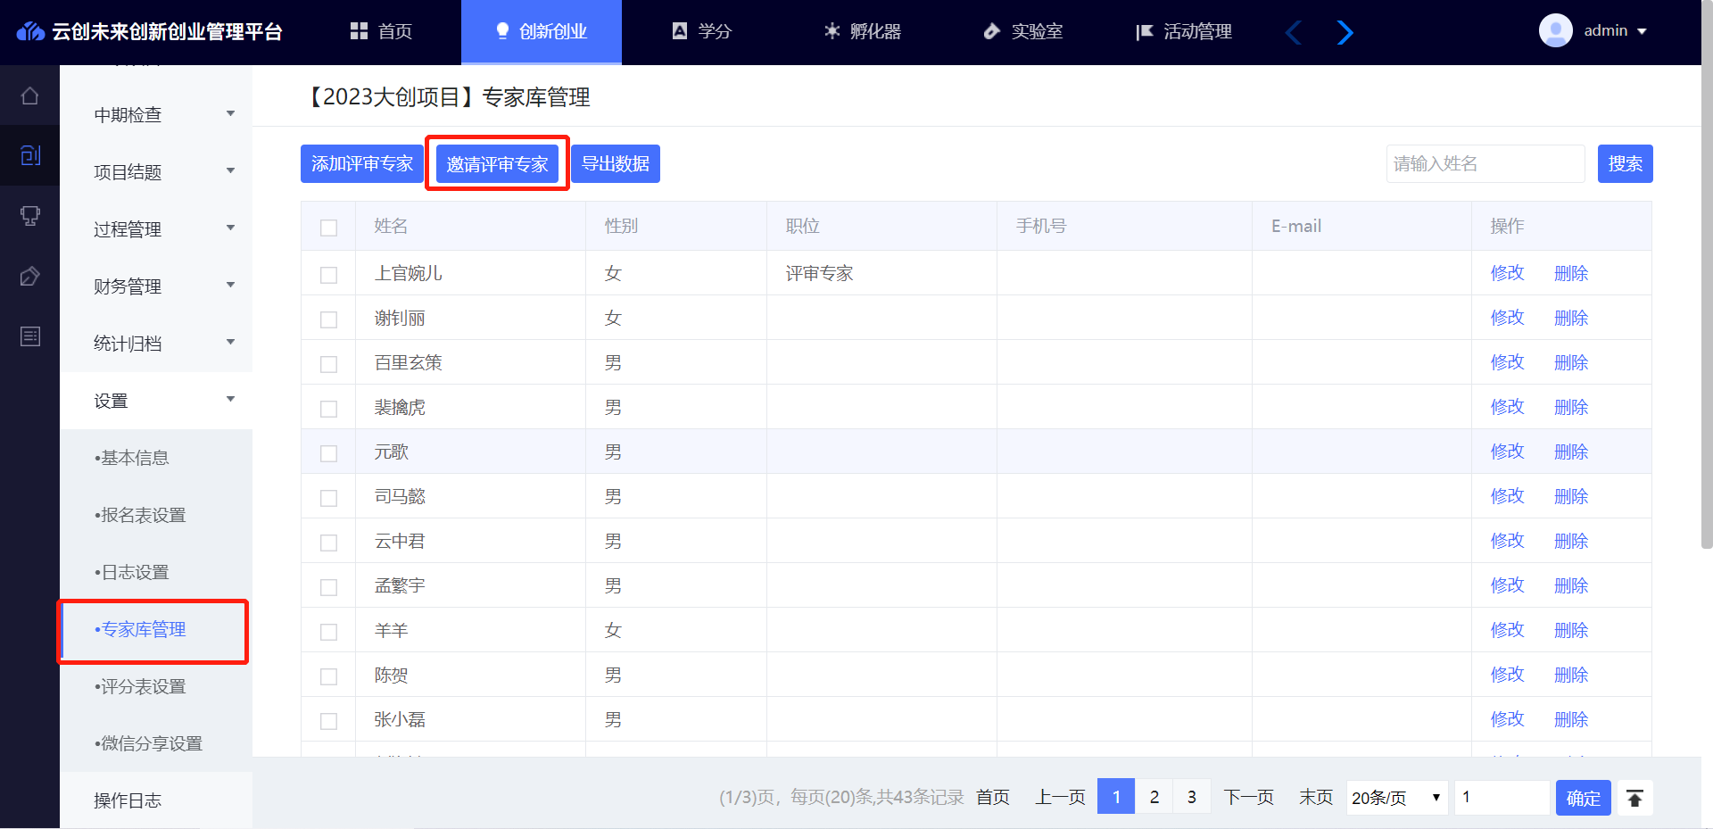
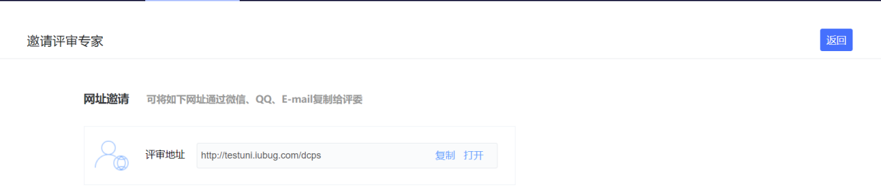
- 同时将评审专家的账号分享给对应的专家。

4.3评审数据统计
※注：能够参加立项评审的项目，是已经通过各级审核的项目。
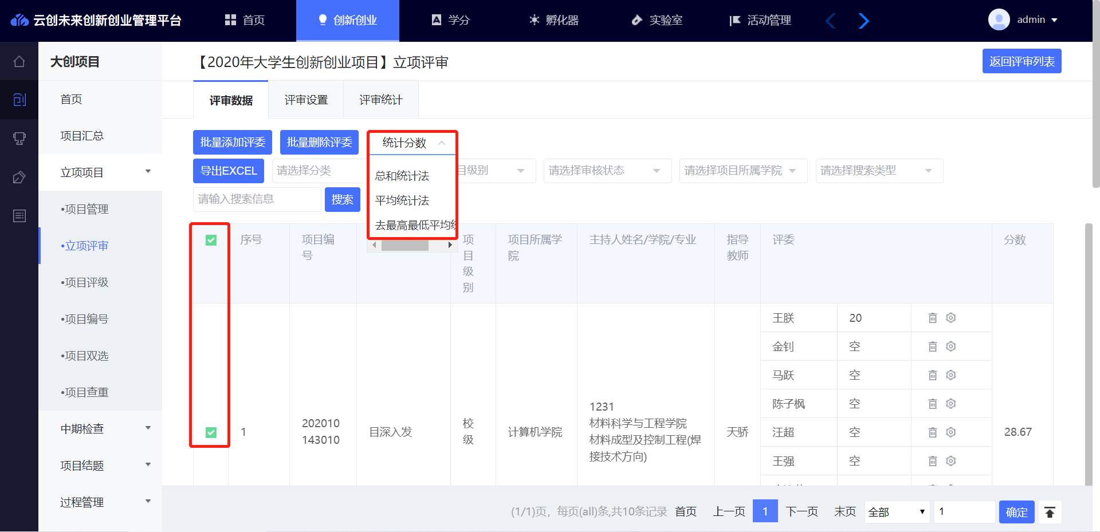

【统计分数】
评审结束后，选择全部数据，点击，选择对应的核算方式，分数自动核算，并按照分数高低排序。
【导出Excel】
选择数据后，点击按钮，完成数据导出。

【搜索框多选】

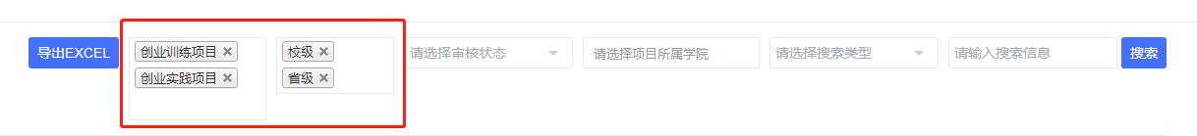

【评审统计】
评审统计中记录全部参与项目评审的评委老师的账户和评审情况（已评审、未评审数量）。
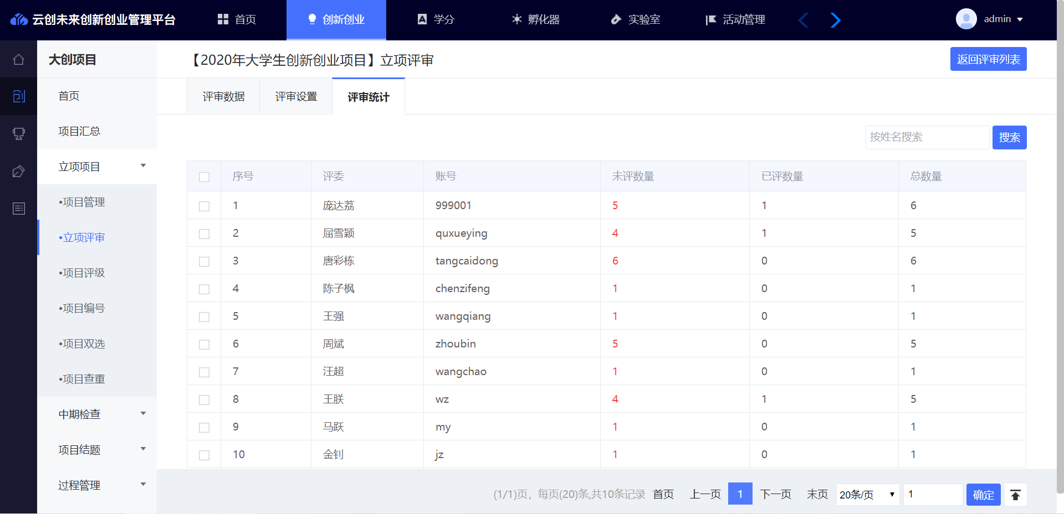
- 上述网络评审的流程；中期、结题评审流程相同操作。

